TRABAJO PRÁCTICO DE TIC

Profesor: IGNACIO AGUSTÍN CORTEZ

Curso: 4"A"

Modalidad: MINERÍA

Ciclo: 2022

Integrantes: CASTRO BENJAMÍN, ANES JULIÁN Y MATEO FRIAS
"IMPACTO DE LAS TIC EN LA"
SOCIEDAD:
Las TIC impactan en todos los ámbitos de la vida humana por las características que aportan a la sociedad del conocimiento, y por todas las posibilidades que brindan al desarrollo de nuevas formas de organizarse, comunicarse, educar, enseñar y aprender y con ello la transformación y evolución de la misma sociedad.

En nuestro mundo actual, no existe ningún ámbito donde no se encuentren implantadas las nuevas TIC, en el hogar, el colegio, trabajo, etc.
Esto ha dado pie a nuevas formas de trabajar de comunicarse, divertirse, aprender y enseñar. En definitiva la cultura en nuestro siglo está asociada a las tecnologías de la información. Están presentes en casi todas nuestras actuaciones y debemos convivir con ellas. Por otro lado se genera una dependencia tecnológica que es cada vez más patente, ya que la intención de mejorar nuestra calidad de vida y nuestros conocimientos da lugar a la formación de un pensamiento dependiente, confiando en la efectividad de la tecnología.
Así que el impacto de las TIC ha sido tan influyente que ha dado pie a diversas controversias acerca de sus beneficios.
VENTAJAS:
En cuanto a las ventajas que presentan podemos nombrar; beneficios en la salud, la educación; aprendizajes a distancia; comercialización en internet, menos costes o menos riesgos, se puede decir que amplían nuestras capacidades físicas y mentales y las posibilidades de desarrollo social.
DESVENTAJAS:
Con respecto a las desventajas tenemos varios escenarios que conforma las desventajas en la sociedad, como lo son en la educación, riesgo de desigualdad y exclusión, pueden ser una fuente de distracción,acceso a información de baja calidad, disminuyen las habilidades manuales, en lo social, peligro de exposición de datos personales, acceso a información falsa, exclusión e inequidad, y en el hogar, menos interacción familiar, exposición a contenido inapropiado.

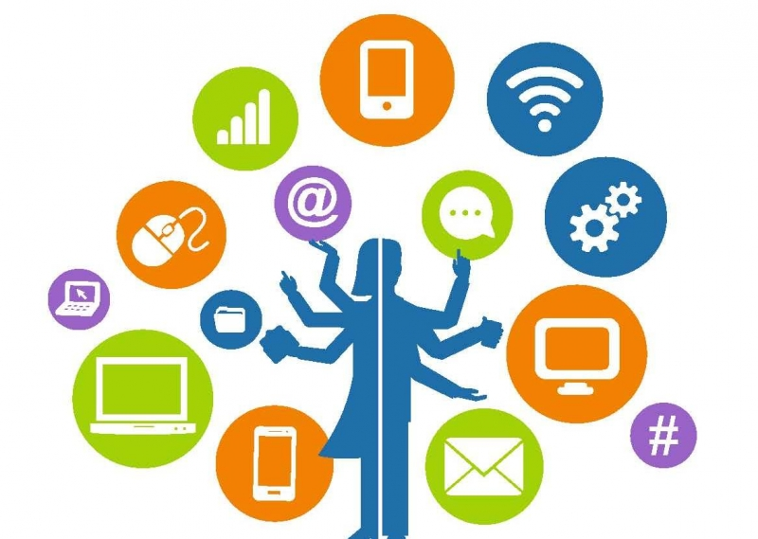
IMPACTO EN MINERÍA Y VENTAJA:
En minería gracias a las TIC, se reducen los costos de producción en la minería, hay más seguridad en la información, impactos en el rendimiento interno y en el desempeño de los procesos. Ya no son las tecnologías de oficina, si no, más bien, forman parte del éxito en el negocio ya que son el motor de este.
La gran complejidad y diversidad de tamaños de las empresas de la minería generan una basta necesidad de nuevas soluciones tecnológicas que permitan facilitar el trabajo de todos los eslabones de la cadena de producción.
También existen soluciones TIC orientadas al control que permiten administrar, planificar y controlar las operaciones en diversa de instalaciones. La finalidad de esto fue aumentar la capacidad de tratamiento y obtener una operación más segura y estable.
Aquí es donde el sector TIC tiene una oportunidad: La de acercarse a esos requerimientos y buscar herramientas innovadoras para satisfacerlos, ofreciendo productos y servicios que aporten a los procesos mineros y permitan agregarles valor, mejorar la eficiencia productiva y mantener un alto nivel de seguridad en el entorno, siempre respetando el medioambiente y el contexto social y humano que rodea al mineral.

Incorporación de las TIC en minería:
La incorporación de las TIC en minería ha permitido coordinar la operación, la gestión de la información y el área estratégica. Por ende esto impide la falla y la interrupción en los proceso de planificación.
Tres niveles generales dónde están presentes Las TIC en gestión minera:
El primer nivel es el Hardware y Software encargado de monitorizar los signos vitales del equipamiento y de trabajadores, lo cual esta etapa ya está bastante desarrollada.
El segundo nivel sería Reportería es decir aplicaciones capaces de recolectar y analizar la data, y entregar la información en el lugar indicado
En tercero nivel tenemos Sistema de gestión con indicaciones globales que se encarga de la instancia donde se tiene la información y es capaz de entregar un resultado final con análisis de indicadores de producción, gestión operación.
Importancia de las TIC en la economía minera:
En muchas actividades resulta natural escuchar que las tic están siempre ahí. Por ende no son ajenas en el mundo minero, el uso de estas en la minería muestra aplicabilidad para mejorar la productividad y competitividad, cuando se aprovechan al máximo la minería es más eficiente y aparecen ventajas diferenciadoras lo cual es clave para asegurar el crecimiento del clúster (régimen competitivo) a nivel mundial.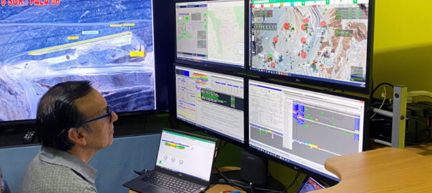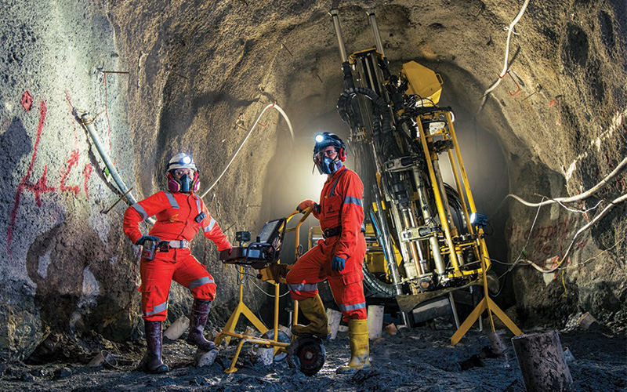
BIOGRAFÍA:
https://www.google.com/url?sa=t&source=web&rct=j&url=https://prezi.com/icl-kx5ni8fp/uso-de-las-tics-en-mineria/%3Ffallback%3D1&ved=2ahUKEwjt-vLk0Kb3AhVeK7kGHfcCCDcQFnoECAkQAQ&usg=AOvVaw1P84-nWf3YWl63ffP-xqQf

"PROFE SINCERAMENTE NO ME ACUERDO DE LAS ANTERIORES PÁGINAS, ESTA ES LA ULTIMA Y ÚNICA QUE USÉ PARA COMPLETAR MEJOR EL WORD"

